Détection et localisation des défaillances dans le rebouilleur de la colonne de distillation discontinue UOP3BM

Samia Latrèche, Mohammed Mostefai, Mabrouk Khemliche, Ismail Dif
Laboratoire d’Automatique de Sétif, Département d’Electrotechnique, Université de Sétif 19000 Algérie
Email: ksamia2002@yahoo.fr, Mostefaimohammed2003@yahoo.fr, mabroukkhem@yahoo.fr, difismail@yahoo.fr

Abstract- Ce travail rentre dans la catégorie de la conception d’un système de surveillance pour un processus en génie des procédés par l'outil Bond Graph, application sur la colonne de distillation discontinue UOP3BM. A travers ce travail notre objectif est de proposer une méthode graphique permettant la surveillance des différents phénomènes qui se produisent dans la colonne de distillation. La méthode que nous développons est fondée sur l'utilisation des relations de redondance analytique. Ces relations permettent de détecter et d’isoler le défaut de capteurs en utilisant l'analyse structurelle. Un autre point développé dans ce travail concerne la technique de placement des capteurs, cette dernière nous a permis de générer efficacement les relations de redondance analytique à chaque positionnement en ne gardant que la structure optimale de ces derniers.

Mots clés- Surveillance, Colonne de distillation, Bond-Graph, Rebouilleur, relation de redondance analytique.

- Introduction
Contrairement à la modélisation des systèmes à structure rigide (mécanique, électrique) qui a connu d'énormes progrès, la modélisation des systèmes thermodynamiques en génie des procédés reste encore un domaine ouvert en raison de la complexité (due au couplage des phénomènes : thermique, chimique et hydraulique, et au nombre de variables les décrivant..) de ces phénomènes. Le choix des variables de puissance n'est pas trivial et dépend du système à modéliser. Néanmoins, ces processus présents dans plusieurs types d’industries à risques (nucléaire, chimique, …) nécessitent pour leur surveillance des modèles précis et exploitables d’une part et des outils d’analyse performants d’autre part. [1]
C
S₁
S₁
S₃
S₀
Reflux
Distillat
R
B
D
S₂
Bien plus, si les anciennes techniques de la régulation classique restent encore très utilisées dans des industries aussi complexes que le nucléaire par exemple, c'est parce qu'on est encore incapable de produire des modèles précis nécessaires à l'application de commandes avancées.
Ces procédés industriels possèdent un comportement fortement non linéaire dû principalement à l’interaction mutuelle de plusieurs phénomènes de natures diverses et l’association de composants technologiques qui mettent en œuvre des lois issues de disciplines différentes (thermique, chimique...) ce qui renforce l’utilisation de l’outil Bond graph.
- Description de la colonne de distillation [2]
Le but d’une colonne de distillation est de séparer une alimentation complexe en produits de compositions différentes intermédiaires ou finales. La possibilité de distillation repose sur la différence de volatilité existant entre les différents composants chimiques. Si l’on considère un simple ballon contenant un mélange de deux constituants (mélange binaire) et que l’on chauffe le contenu de ce ballon, il s’établit un équilibre réagi par la thermodynamique entre le liquide et la vapeur qui sont alors des composants différents : la vapeur est plus riche en composant le plus volatil (léger) et le liquide plus riche en composant le moins volatil (lourd). En première approximation, le composant le plus volatil est celui qui possède la masse molaire la plus faible. Notons que dans le cas d’un mélange multi composants comme un mélange d’hydrocarbures, la prévision des volatilités relatives peut être plus délicate, mais peut être réalisée par la plupart des codes thermodynamiques actuels. Le schéma de la colonne de distillation discontinue est généralement simple et est toujours le même.

Fig.1: Schéma de la colonne de distillation discontinue
Ce type de colonnes est utilisé pour séparer des petites quantités de produit, tels que les produits chimiques et pharmaceutiques qui sont généralement purifiés par cette distillation. Le produit stocké dans S₀ est chargé dans une chaudière B (rebouilleur) munie d’un moyen de chauffage. La vapeur produit dans B monte à travers une colonne D (virole) en s’enrichissant en produit léger avant d’arriver au condenseur C. Le condensât est partagé par réglage entre le reflux qui est renvoyé en tête de la colonne et rétrograde jusqu'à la chaudière en s’enrichissant en produit lourd, et le soutirage ou distillat qui traverse généralement un réfrigérant R avant d’être envoyé au stockage. Le produit le plus léger sera stocké dans le réservoir S₁, tant que la composition du distillat restera convenable. Puis, il s’enrichisse en produit lourd on stockera la fraction intermédiaire dans S₂. Le second constituant, par ordre de volatilité décroissante, arrivera ensuite à une pureté suffisante pour être coulé dans S₃. On peut avoir ainsi un nombre assez important de fractions pures que l’on appelle aussi les cœurs, et de fractions intermédiaires que l’on appelle tête pour la première et queue ou culot, ou résidu pour la dernière. Les fractions intermédiaires peuvent contenir seulement les constituants qu’elles séparent dans ce cas, on les remélange à la charge brute suivante. Elles peuvent aussi contenir des produits intermédiaires indésirables; dans ce cas, on attendra d’avoir recueilli une quantité suffisante pour constituer une charge complète dès la chaudière; on recueillera une fraction de produit léger, qui sera coulée ou recyclée, une fraction intermédiaire concentrée en impuretés indésirables, et il restera en chaudière une fraction lourde que l’on distillera en mélange avec la charge suivante. [4]

- Description du rebouilleur
Le rebouilleur de la colonne de distillation est un processus physique. Il est composé d'un thermoplongeur sous forme de cartouche qui assure le chauffage électrique du liquide rentrant dans le rebouilleur à travers des vannes d'alimentation. Ainsi, que le rebouilleur est connecté à travers une colonne par une série de plateaux qui assurent le transfert de la matière entre les phases. Le système d'instrumentation est composé de capteur de température (T), capteur de pression (P), et capteur de niveau (L).
Thermoplongeur 2
Capteur de niveau
Plateau de la colonne
Liquide
Vapeur
L
T₁
De l'accumulateur
du distillat
Alimentation
Electrique 1
3
Fig. 2. Schéma fonctionnel d'un rebouilleur d'une colonne
- Algorithme de placement de capteurs [7]
La méthode développée ci-dessus consiste en un placement optimal de capteurs en vue de la surveillance des composants, c’est à dire assurer la détectabilité et l’isolabilité des défaillances au niveau des composants. Soit un modèle Bond Graph issu d’un processus physique, où nous supposons qu’il n’existe pas une architecture d’instrumentation, les fautes sur les composants ne sont pas multiples où les capteurs et les sources ne sont pas affectés. Puisque en Bond- Graph, les détecteurs ne sont placés qu’aux jonctions, on considère un placement virtuel du capteur à la position j, ce qui est représenté par une variable booléenne. De plus, à chaque type de jonction, on peut connaître le type de détecteur, ce qui réduit la combinatoire d’affectation.
Soit, N₀ le nombre de jonction 0_{Ci}
Soit, N₁ le nombre de jonction 1_{Rj}
Soit, i le numéro des jonctions 0_{Ci}
Soit, j le numéro des jonctions 1_{Rj}
Soit, n le nombre de liens accrochés à la jonction 0_{Ci}
Soit, m le nombre de liens accrochés à la jonction 1_{Rj}
Soit, l’ensemble des variables connues (01)
Soit, l’ensemble des variables inconnues (02)
Les équations aux jonctions 0_{Ci}

(03) Pour les fonctions non linéaires Ф_{Ci} est pour s est l’opérateur de Laplace (dérivée), les variables de flux et de l’effort à déterminer sont :
(04)
Les équations aux jonctions :

(05)

Pour les fonctions non linéaires Ф_{Rj} , les variables de flux et de l’effort à déterminer sont :
(06)
Les combinaisons des variable booléennes et permettent de générer des relations de redondance analytique qui donnent les structures des résidus.
A partir de ces structures on obtient les vecteurs de signature de défaillance. La structure d’un résidu est caractérisée par le vecteur binaire dans lequel on associe à l’ensemble des relations de redondance analytique RRA l’ensemble des variables connues.
(07)
Le vecteur de signature de défaillance binaire sd_{i} associé à la relation est défini par :
(08)
(09)

La faute sur un composant i est surveillable si la relation qui le représente l’est aussi. La relation est détectable si et seulement si le vecteur est différent du vecteur nul.
est isolable si est seulement si elle est détectable et si,
(10)
C’est-à-dire unique dans sa classe.

(11)

- Modélisation et Surveillance du rebouilleur [3]
- Phénomène hydraulique
Le rebouilleur est constitué d’un réservoir modélisé par une jonction 0 qui porte l’élément capacitif C. Le phénomène hydraulique est représenté par deux phases : liquide et vapeur comme le montre la figure (3).
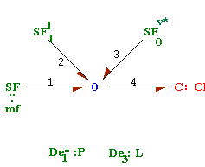
Fig. 3 Modèle Bond-Graph avec des détecteurs virtuels

Les lois de structure de la jonction 0 et l’équation de conservation de l’énergie donnent:

$f_{4}=f_{1}+f_{2}−f_{3}$ (12)
$f_{4}=C_{h}{\text{sD}}_{e}^{}$ représente la masse accumulée par l'élément C_{h} $D_{e}^{}$ est supposé un capteur de pression fictif. $f_{1}=\text{Sf}:m_{f}^{'}$ est le débit massique du liquide entrée.
$f_{2}={\text{Sf}}_{1}^{l∗}$est le débit massique du liquide venant du plateau I.
$f_{3}$ est le débit de la vapeur vers le plateau I.
On obtient la relation de redondance analytique suivante [8]:

$\text{RRA}1=C_{h}\text{.}s\text{.}{\text{De}}_{1}−{\overset{˙}{m}}_{f}−{\text{Sf}}_{1}^{l∗+f_{3}}$ (13)

Au début, on fait la simulation sans défaillance, la courbe obtenue est une constante au courant du domaine de temps de simulation, il confirme le fonctionnement normal du processus.

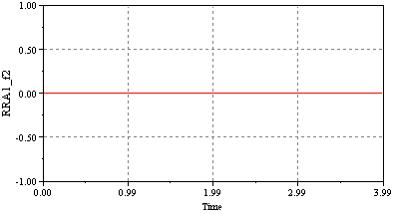
Fig. 4 Le résidu RRA1en fonctionnement normal

On crée maintenant un défaut au niveau du capteur de pression entre t₁ =1.5s et t₂ =1.51s. On constate que RRA1 générée réagit exactement au même instant par un pic.

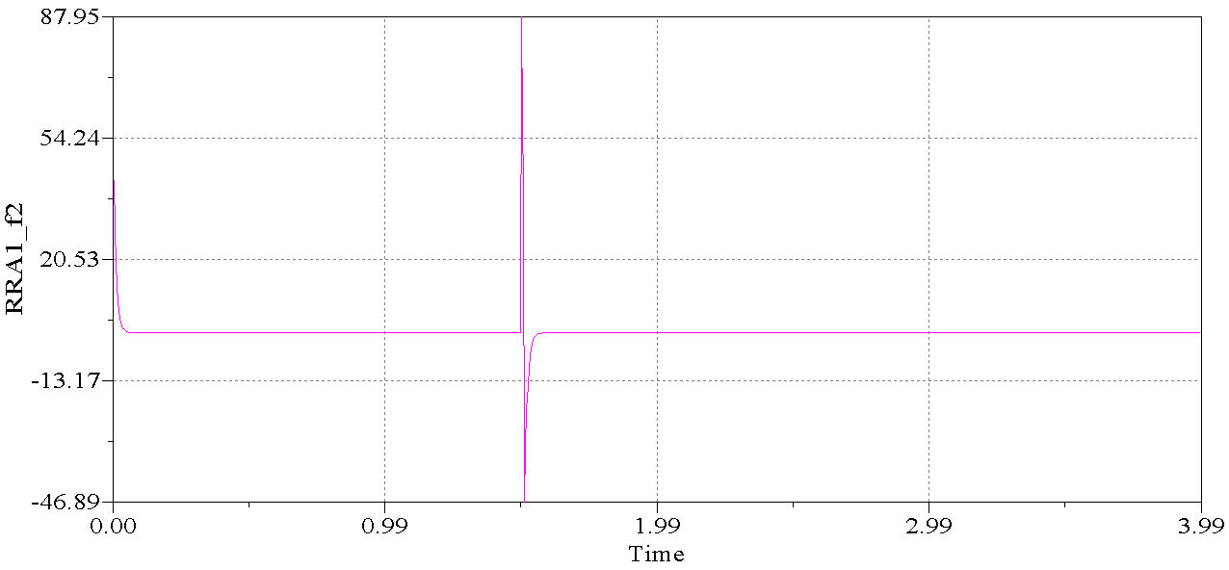
Fig. 5 Sensibilité du résidu RRA1 à la défaillance

- Phénomène thermique [5], [6]
Le phénomène thermique est régit par le flux de chaleur et le flux d’enthalpie comme l’illustre la figure (6).

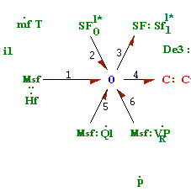
Fig. 6 Modèle Bond-Graph avec des détecteurs virtuels

Les lois de structure de la jonction 0 et l’équation de conservation de l’énergie donnent:
$f_{4}=f_{1}+f_{2}+f_{6}+f_{5}−f_{3}$ (14)
$f_{4}=C_{t}{\text{sD}}_{2}$ représente le flux d'enthalpie accumulée par l'élément Ct et De2 est le capteur de température.
$f_{1}=\text{MSf}:{\overset{˙}{H}}_{f}$ est la source de flux d'enthalpie, modulée par les signaux ${\overset{˙}{m}}_{f}$ et T.
$f_{2}={\text{Sf}}_{1}^{l∗}$est le débit d'enthalpie du liquide venant du plateau 1.
$f_{3}$ est le débit d'enthalpie de convection par la vapeur vers le plateau 1.
$f_{5}=\text{MSf}:{\overset{˙}{Q}}_{h}$ est une source de flux de chaleur qui représente le thermoplongeur, commandé par un régulateur.
$f_{6}={\text{MSf}}^{}:V_{r}\overset{˙}{P}$ est une source de flux fictive, elle représente la puissance thermique des forces de pressurisation.
On obtient la relation de redondance analytique : [8]
$\text{RRA}2=C_{t}\text{.}s\text{.}{\text{De}}_{2}−{\overset{˙}{H}}_{f}−{\text{Sf}}_{1}^{l∗−{\overset{˙}{Q}}_{h}−V_{R}\overset{˙}{P}+f_{3}}$ (15)
Au début, on fait la simulation sans défaillance, la courbe obtenue est une constante au courant du domaine de temps de simulation, il confirme le fonctionnement normal du processus.
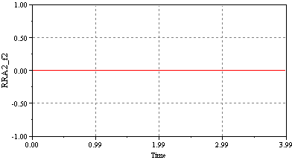
Fig. 7 Résidu RRA2 en fonctionnement normal

On crée maintenant un défaut au niveau du capteur de pression entre t₁ =2.5s et t₂ =2.51s. On voit que RRA2 générée réagit exactement au même instant par un pic.

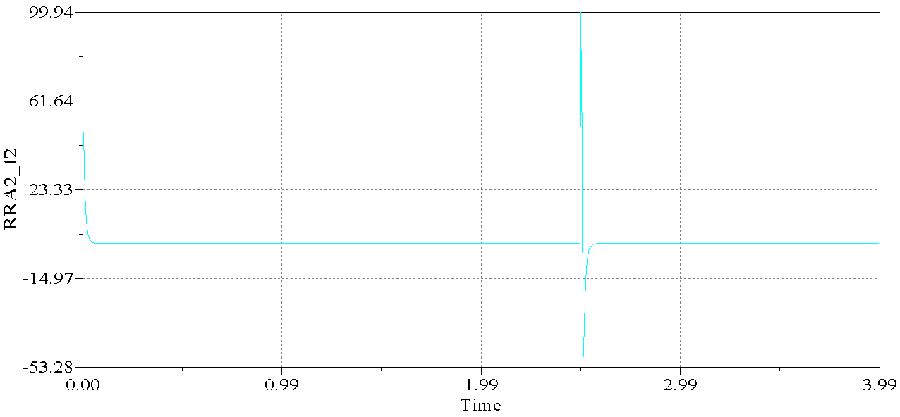
Fig. 8 Sensibilité du résidu RRA2 à la défaillance
- Phénomène chimique [5], [6]

Le phénomène chimique est régit par le flux molaire et le potentiel chimique comme le montre la figure (9)

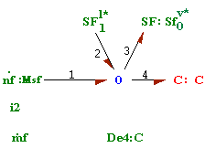
Fig. 9 Modèle Bond-Graph avec des détecteurs virtuels

Les lois de structure de la jonction 0 et l’équation de conservation de l’énergie donnent:
$f_{4}=f_{1}+f_{2}−f_{3}$ (16)
$f_{4}=C_{c}{\text{sD}}_{4}$ représente la concentration des composants du mélange accumulée par l'élément Cc.
$f_{1}=\text{MSf}:{\overset{˙}{n}}_{f}$ est le flux molaire du mélange d'entrée.
$f_{2}={\text{Sf}}_{1}^{l∗}$ est le flux molaire du liquide venant du plateau 1.
$f_{3}$ est le flux molaire de la vapeur vers le plateau 1.

La relation de redondance analytique devient alors: [8]

$\text{RRA}3=C_{c}\text{.}s\text{.}{\text{De}}_{4}−{\overset{˙}{n}}_{f}−{\text{Sf}}_{1}^{l∗+f_{3}}$ (17)

Au début, on fait la simulation sans défaillance, la courbe obtenue est une constante au cours du domaine de temps de simulation, il confirme le fonctionnement normal du processus.

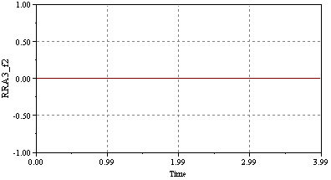
Fig. 10 Résidu RRA3 en fonctionnement normal

On crée maintenant un défaut au niveau du capteur de pression entre t₁ =3.5s et t₂ =3.51s. On voit que RRA3 générée réagit exactement au même instant par un pic.

Fig. 11 Sensibilité du résidu RRA3 à la défaillance

- Conclusion
Pour la tache du placement de capteurs en vue de la surveillance des composants, l’algorithme s’est avéré efficace. C’est une technique qui évite l’exploitation systématique de toutes les combinaisons, et évite la génération des relations de redondance analytique à chaque positionnement en ne gardant que la structure de ces dernières. Le but principal de cette application est de montrer l’applicabilité de la méthodologie des relations de redondance analytique à partir d’un modèle Bond-Graph.
Enfin, les résultats trouvés par simulation sont intéressants car les courbes réagissent exactement aux défauts infectés à l’instant précis, ce confirme l’efficacité de cette méthodologie. De plus, l’outil Bond-Graph et le logiciel SYMBOLS se sont avérés des moyens puissants et commodes pour ce projet qui comprenait la surveillance.
References
[1] J. Thoma, Simulation by Bond Graphs. Introduction to a Graphical Method, Springer-Verlag, Berlin Heidelberg, 1990.
[2] E. Srensen, "Studies on optimal and control of batch distillation columns", Dr.Ing. thesis, The Norwegain institute of technology, University of Trondheim, Norway, July, 1994.
[3] G. Zwingelstein, J.Ragot, "Diagnostic des défaillances", Edition Hermes,Paris, France, 1995.
[4] H. Fauduet, « Principes fondamentaux du génie des procédés et de la technologie chimique », ״ Aspects théoriques et pratiques״, Paris, 1997.
[5] J. Thoma, B. Ould Bouamama, « Modélisation et simulation des processus thermiques et chimiques Application des Bond-Ggraphs en génie des procédés״. Juillet 1998.
[6] J. Thoma, B. Ould Bouamama, Modelling and simulation in thermal and chemical engineering. Bond graph approach, Springer-Verlag, Berlin, Germany, 2000.
[7] M. Khemliche, B. Ouled Bouamama and H. Haffaf. Sensors and actuators journal « sensors placement for diagnosability on Bond Graph model », page 92-98, volume 4, March 2006.
[8] W. Elosta, « Surveillabilité structurelle et platitude pour le diagnostic des modèles Bond Graph couplés », Thèse de doctorat, Université des sciences et technologie de Lille, France, 2005.

